Statement Pablo Guiot

En mi obra reciente (dibujos, pinturas, esculturas, instalaciones y performances), a partir de la combinación de materiales simples, busco confrontar elementos o situaciones que invitan a revisar la forma en que nos comportamos ante lo cotidiano, la naturaleza, y el arte, como instancia de puja entre el azar y el control, pero sobre todo como territorio de lucha entre la pulsión individual y el marco normativo de las convenciones.

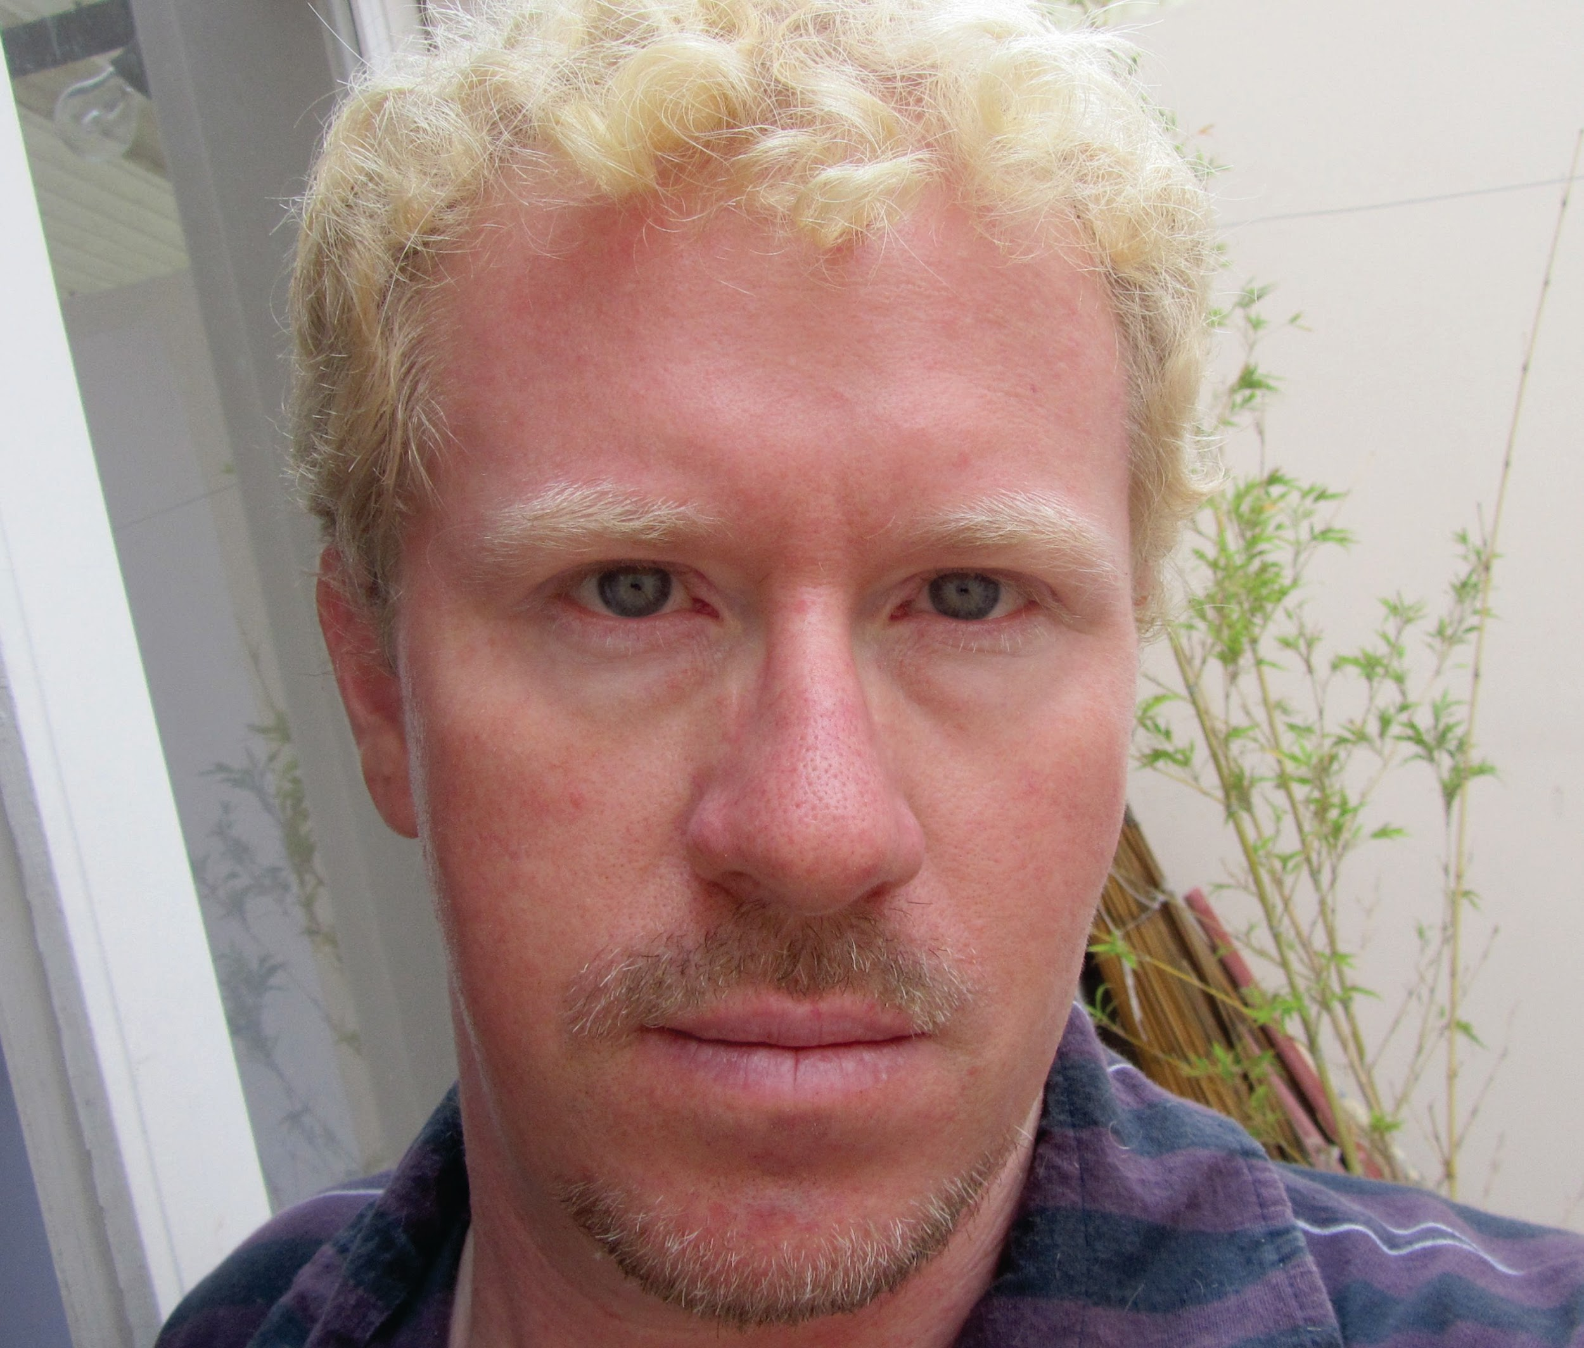

Pablo Guiot

Cursa la Escuela de Bellas Artes de la U.N.T. y  la Licenciatura en Artes en la Facultad de Artes de la U.N.T. Es artista, y gestor cultural independiente. Director de Espacio La Punta entre 2007 y 2012, espacio que fue seleccionado en 2009 en Barrio Joven de arteBA y en 2011 y 2012 en el sector galerías de esa feria. Formó parte del grupo El ingenio entre 2000 y 2003. Cuenta con muestras individuales como: “El otro lado” , galería Cecilia Caballero, Buenos Aires, 2024, “Grandes derrumbes, pequeñas construcciones”, El Taller, Tucumán( 2016); “Travelling”, Espacio Tucumán, Buenos Aires (2014); “La parte humana de los humanos que nos volvimos máquinas”, Galería Chez Vautier, Buenos Aires, (2009); “Sentado frente al mar”, Baltar Contemporáneo, Mar del Plata (2007); “El artista Pablo Guiot”, Galería El Borde, Buenos Aires, (2006). Y colectivas como: “Surtidas exhibición”, El local, Buenos Aires, 2024; “Que la gente confíe”, Galería Cecilia Caballero, Buenos Aires, 2022; “El futuro ya llegó (hace rato), CCK, Buenos Aires (2016); “Huellas en el barro” Galería Pasaje 17, Buenos Aires, “Taller C muestra” MAC, Salta (2014); “Colectivos & Asociados”, con El Ingenio, Casa de América, Madrid, España, “Paisajes privados, prisiones colectivas”, Galería Ruth Benzacar, Buenos Aires (2002). Obtiene Premios, Becas y es seleccionado para Clínicas y Residencias como: Primer Premio Adquisición Premio Itaú Artes Visuales 14° Edición, Museo Caraffa, Córdoba 2023; Premio a la Segunda Mejor Obra Adquisición, 110° Salón Nacional de Artes Visuales, CCK, Buenos Aires (2022), Premio 3° Semana de las Artes organizada por el Ente Cultural de Tucumán, con “Polifónica” junto a Javier Soria Vázquez y El Taller Arte y Oficio, Tucumán Beca Formadores, Fondo Nacional de las Artes (2022); Premio para Proyectos Expositivos en Espacios Independientes, Proyecto Polifónica (2022); Primer Premio “46° Salón de Tucumán para el ámbito Nacional Artes Visuales”, Museo Timoteo Navarro, Tucumán (2018); “Programa de adquisición y promoción de las artes visuales” Casa de Gobierno, Tucumán (2016); “Incentivo económico para la realización de un catálogo”, Fondo Argentino de Desarrollo Cultural, Ministerio de Cultura de la Nación (2015); “Premio Igualdad Cultural” Secretaría de Cultura de la Nación, y Clínica para artistas de Tucumán y Santiago del Estero, Fondo Nacional de las Artes (2013); Residencias “Urra”, Buenos Aires (2010); Beca para grupos de artistas, con “La Punta”, Fondo Nacional de las Artes, Tucumán (2009); primer Premio Regional, Sección Dibujo y Grabado Salón OSDE, Buenos Aires; Beca de Perfeccionamiento para artistas del interior del País, Fondo Nacional de las Artes, para asistir al taller de  Jorge Macchi, y “Segundo Premio Salón VII Julio Cultural de la U.N.T.” Tucumán (2005); Programa de Residencias de El Basilisco, Avellaneda, Buenos Aires (2005); Mención en “Proyecto Red” ArteBA 2004 / Fundación ArteBA; Work Shop “Encuentros de producción y contexto de creación” para artistas del NOA, TRAMA, Tucumán (2002); “Encuentros de producción y análisis de obra para jóvenes artistas del NOA”, a cargo de Pablo Siquier y Graciela Sacco, Fundación Antorchas y Taller C, Tucumán (2001).